ФЕДЕРАЛЬНОЕ АГЕНТСТВО ЖЕЛЕЗНОДОРОЖНОГО ТРАНСПОРТА
Федеральное государственное бюджетное образовательное учреждение высшего образования
«Петербургский государственный университет путей сообщения
Императора Александра I»
(ФГБОУ ВО ПГУПС)

Кафедра «Электроснабжение железных дорог»

РАБОЧАЯ ПРОГРАММА
дисциплины
«ЭНЕРГОСБЕРЕГАЮЩИЕ ТЕХНОЛОГИИ» (Б1.В.ОД.4)
для специальности
23.05.05 «Системы обеспечения движения поездов»
по специализации
«Электроснабжение железных дорог»

Форма обучения – очная, заочная

Санкт – Петербург
20 __
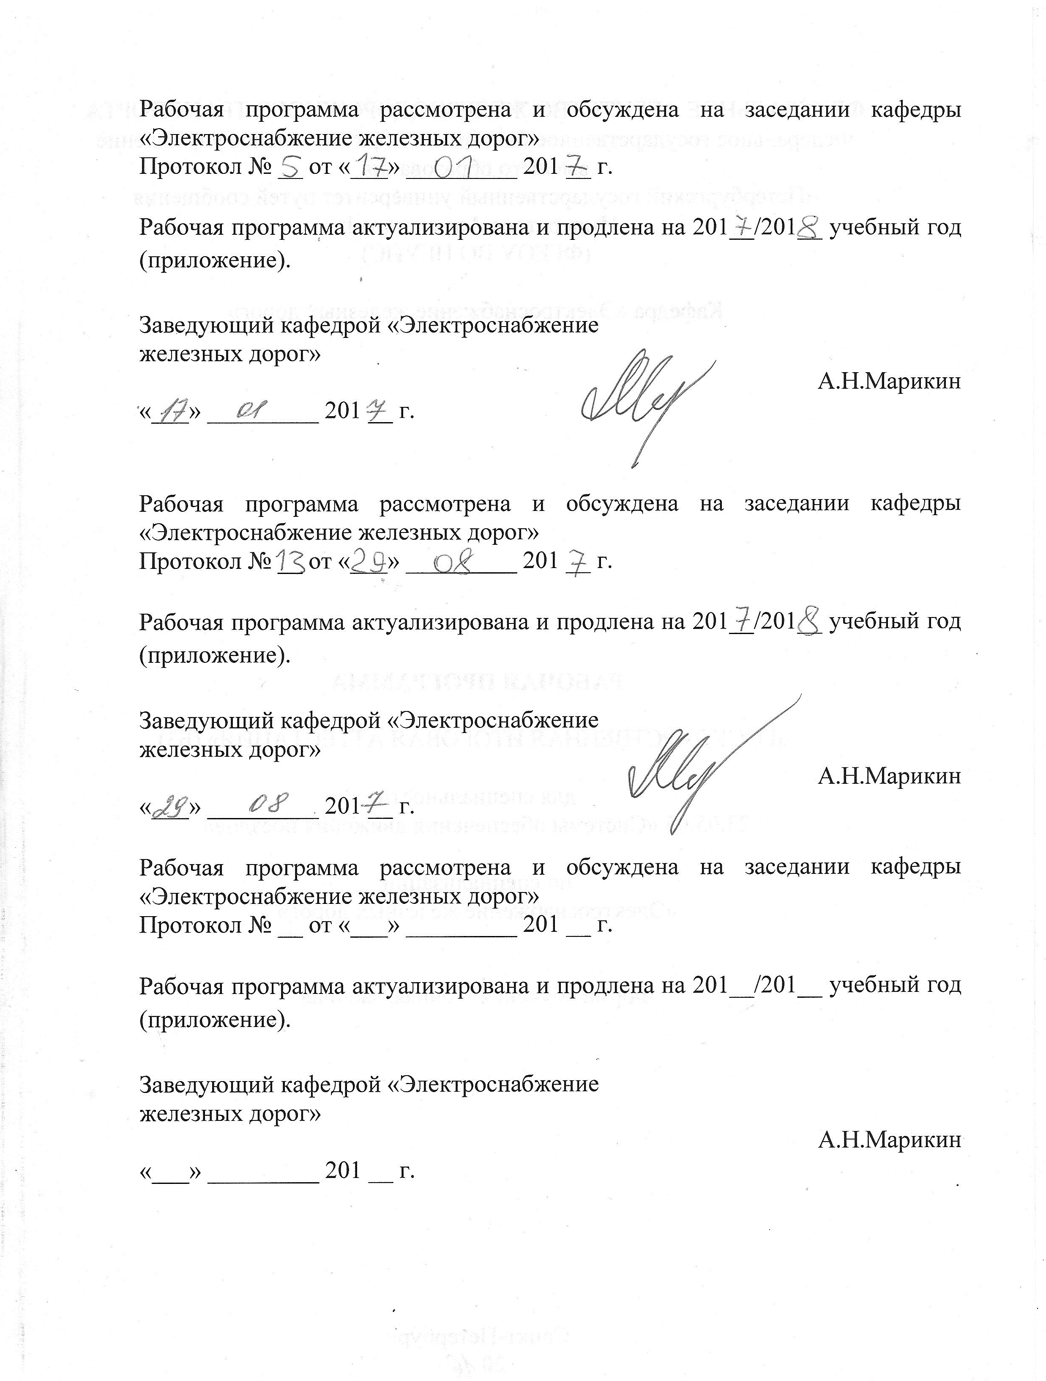
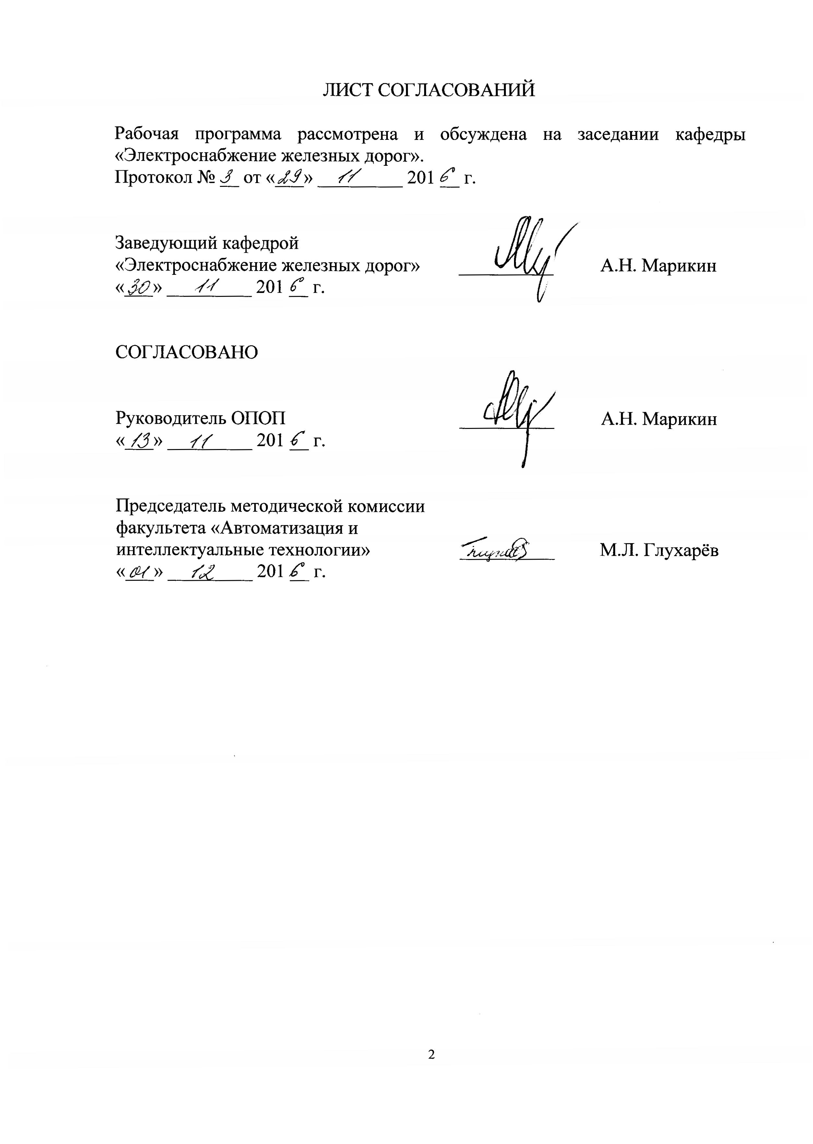

1. Цели и задачи дисциплины

Рабочая программа составлена в соответствии с ФГОС, утвержденным приказом Министерства образовании и науки Российской Федерации от 17.10.2016 №1296 по специальности 23.05.05 «Системы обеспечения движения поездов», по дисциплине «Энергосберегающие технологии».
Целью изучения дисциплины является формирование у обучающихся знаний, умений и навыков в области разработки новых методов и средств повышения эффективности использования электрической энергии на железнодорожном транспорте и уменьшения удельных расходов электрической энергии.
Для достижения поставленной цели решаются следующие задачи:
– освоение методов расчёта потребления электрической энергии элементами тяговой сети;
– освоение методов расчёта потерь энергии в тяговых сетях в различных режимах работы системы тягового электроснабжения;
– овладение методами поиска оптимальных режимов работы системы тягового электроснабжения.

2. Перечень планируемых результатов обучения по дисциплине, соотнесенных с планируемыми результатами освоения основной профессиональной образовательной программы

Планируемыми результатами обучения по дисциплине являются: приобретение знаний, умений, навыков и/или опыта деятельности.
В результате освоения дисциплины обучающийся должен:
ЗНАТЬ:
- основные силовые элементы системы электроснабжения тяги поездов и электрические схемы их соединения;
- принципы работы элементов схем электроснабжения и их технические характеристики;
- методы оптимизации работы систем тягового электроснабжения;
- методы расчета потерь электрической энергии в системах электроснабжения с использованием вероятностных методов расчёта;
- технические методы и средства уменьшения потерь электрической энергии в процессе эксплуатации системы электроснабжения.
УМЕТЬ:
- рассчитывать потребление и потери энергии в системах электроснабжения с применением пакетов программ для ЭВМ;
- выбирать технические средства для уменьшения потерь энергии;
- производить технико-экономическую оценку мероприятий по энергосбережению.
ВЛАДЕТЬ:
- методами расчётов потерь электрической энергии в электрических сетях с нелинейными элементами.
- методами измерения потерь электрической энергии.
Приобретенные знания, умения, навыки и/или опыт деятельности, характеризующие формирование компетенций, осваиваемые в данной дисциплине, позволяют решать профессиональные задачи, приведенные в соответствующем перечне по видам профессиональной деятельности в п. 2.4 основной профессиональной образовательной программы (ОПОП).
Изучение дисциплины направлено на формирование следующих общепрофессиональных компетенций (ПК):
– способностью применять знания в области электротехники и электроники для разработки и внедрения технологических процессов, технологического оборудования и технологической оснастки, средств автоматизации и механизации (ОПК-10).
Изучение дисциплины направлено на формирование следующих профессиональных компетенций (ПК), соответствующих видам профессиональной деятельности, на которые ориентирована программа специалитета:
производственно-технологическая деятельность:
- владением нормативными документами по ремонту и техническому обслуживанию систем обеспечения движения поездов, способами эффективного использования материалов и оборудования при техническом обслуживании и ремонте систем обеспечения движения поездов, владением современными методами и способами обнаружения неисправностей в эксплуатации, определения качества проведения технического обслуживания систем обеспечения движения поездов, владением методами расчета показателей качества (ПК-4);
организационно-управленческая деятельность:
- способностью контролировать соответствие технической документации разрабатываемых проектов техническим регламентам, санитарным нормам и правилам, техническим условиям и другим нормативным документам (ПК-10);
проектно-конструкторская деятельность:
- способностью разрабатывать с учетом эстетических, прочностных и экономических параметров технические задания и проекты устройств электроснабжения, железнодорожной автоматики и телемеханики, стационарной и подвижной связи, средств защиты устройств при аварийных ситуациях, определять цель проекта, составлять планы размещения оборудования, технического оснащения и организации рабочих мест, рассчитывать загрузку оборудования и показатели качества продукции, проводить сравнительный экономический анализ и экономическое обоснование инвестиционных проектов при внедрении и реконструкции систем обеспечения движения поездов (ПК-13).
Область профессиональной деятельности обучающихся, освоивших данную дисциплину, приведена в п. 2.1 общей характеристики ОПОП.
Объекты профессиональной деятельности обучающихся, освоивших данную дисциплину, приведены в п. 2.2 общей характеристики ОПОП.

3. Место дисциплины в структуре основной профессиональной образовательной программы
Дисциплина «Энергосберегающие технологии» (Б1.В.ОД.4) относится к вариативной части и является обязательной.

4 Объем дисциплины и виды учебной работы
4.1. Для очной формы обучения
Вид учебной работы | Всего часов | Семестр
Вид учебной работы | Всего часов | VI
Контактная работа (по видам учебных занятий)  В том числе:  - лекции (Л)  - практические занятия (ПЗ)  - лабораторные работы (ЛР) | 68  34  34  - | 68  34  34  -
Самостоятельная работа (СРС) (всего) | 40 | 40
Контроль | 36 | 36
Форма контроля знаний | Э | Э
Общая трудоемкость: час / з.е. | 144/4 | 144/4

4.2. Для заочной формы обучения
Вид учебной работы | Всего часов | Курс
Вид учебной работы | Всего часов | 4
Контактная работа (по видам учебных занятий)  В том числе:  - лекции (Л)  - практические занятия (ПЗ)  - лабораторные работы (ЛР) | 18  10  8  - | 18  10  8  -
Самостоятельная работа (СРС) (всего) | 117 | 117
Контроль | 9 | 9
Форма контроля знаний | Э | Э
Общая трудоемкость: час / з.е. | 144/4 | 144/4

5 Содержание и структура дисциплины
5.1 Содержание дисциплины

№ п/п | Наименование раздела дисциплины | Содержание раздела
 | Потери тепловой и электрической энергии в устройствах тепловых электростанций и передающих линиях электропередач. | Потери энергии при доставке топлива, получении его необходимых параметров и преобразовании энергии и з тепловой в электрическую. Режимы работы тепловых электростанций.
 | Методы расчётов потерь энергии в системах тягового электроснабжения | Системы тягового электроснабжения и основные силовые элементы. Параметры силовых устройств и потери в них. Методы расчётов потерь энергии.
 | Системы электроснабжения нетяговых потребителей. | Железнодорожные узлы. Силовые элементы и схемы их соединения в железнодорожных узлах. Потери энергии в системах электроснабжения железнодорожных узлов.
 | Зависимость потерь энергии в системах тягового и нетягового электроснабжения от графиков нагрузки. | Расчёты средних потерь энергии в контактной сети с учётом графика движения поездов. Суточный график нагрузки тяговой подстанции. Методики расчётов потерь в контактной сети, передающих линиях электропередач: ЛЭП-10, ВЛ СЦБ 10, ДПР.
 | Потребление энергии тяговыми двигателями локомотивов и вспомогательными машинами. | Потребление энергии в движении и на остановках. Потребление энергии вспомогательными машинами локомотива. Зависимость электропотребления локомотива от уровня напряжения в контактной сети.
 | Передача энергии по линиям высокого напряжения. | Потери энергии в силовых трансформаторах и проводах линий электропередач. Расчеты мгновенных и средних потерь энергии. Суточные графики нагрузки как случайные функции электропотребления.
 | Рекуперация электрической энергии и её эффективность. | Рекуперация энергии. Расчёты энергии рекуперации на спусках и при торможении. Потери в элементах тяговой сети.  Зависимость потребляемой энергии от уровня напряжения в тяговой сети.
 | Нормативно-правовая база по энергоснабжению на федеральном уровне | Гост на качество электрической энергии. Закон об электроэнергетике и энергосбережении. Коммерческий и технический учёт электрической энергии. Тарифы на электрическую энергию. Договор на оплату электрической энергии.

  - Разделы дисциплины и виды занятий

для очной формы обучения:

№ п/п | Наименование раздела дисциплины | Л | ПЗ | ЛР | СРС
1 | Потери тепловой и электрической энергии в устройствах тепловых электростанций и передающих линиях электропередач. | 4 | 4 | - | 5
2 | Методы расчётов потерь энергии в системах тягового электроснабжения | 6 | 6 | - | 5
3 | Системы электроснабжения нетяговых потребителей. | 4 | 4 | - | 5
4 | Зависимость потерь энергии в системах тягового и нетягового электроснабжения от графиков нагрузки. | 4 | 4 | - | 5
5 | Потребление энергии тяговыми двигателями локомотивов и вспомогательными машинами. | 4 | 4 | - | 5
6 | Передача энергии по линиям высокого напряжения. | 4 | 4 | - | 5
7 | Рекуперация электрической энергии и её эффективность. | 4 | 4 | - | 5
8 | Влияние уровня напряжения на величину технологических потерь | 4 | 4 | - | 5
Итого |  | 34 | 34 | - | 40

для заочной формы обучения:
№ п/п | Наименование раздела дисциплины | Л | ПЗ | ЛР | СРС
1 | Потери тепловой и электрической энергии в устройствах тепловых электростанций и передающих линиях электропередач. | 1 | 1 | - | 14
2 | Методы расчётов потерь энергии в системах тягового электроснабжения | 2 | 1 | - | 19
3 | Системы электроснабжения нетяговых потребителей. | 1 | 1 | - | 14
4 | Зависимость потерь энергии в системах тягового и нетягового электроснабжения от графиков нагрузки. | 2 | 1 | - | 14
5 | Потребление энергии тяговыми двигателями локомотивов и вспомогательными машинами. | 1 | 1 | - | 14
6 | Передача энергии по линиям высокого напряжения. | 1 | 1 | - | 14
7 | Рекуперация электрической энергии и её эффективность. | 1 | 1 | - | 14
8 | Влияние уровня напряжения на величину технологических потерь | 1 | 1 | - | 14
Итого |  | 10 | 8 | - | 117

6. Перечень учебно-методического обеспечения для самостоятельной работы обучающихся по дисциплине

№  п/п | Наименование раздела | Перечень учебно-методического обеспечения
1 | Потери тепловой и электрической энергии в устройствах тепловых электростанций и передающих линиях электропередач. | Энергосбережение и энергетическая эффективность: Учеб. пособие. [Электронный ресурс] / Г.В. Панкина, Т.В. Гусева, Ф.В. Балашов, Ю.О. Мельков. — Электрон. дан. — М. : АСМС, 2010. — 152 с. — Режим доступа: http://e.lanbook.com/book/69288 — Загл. с экрана.  Потери электроэнергии. Реактивная мощность. Качество электроэнергии: Руководство для практических расчетов. [Электронный ресурс] / Ю.С. Железко — Электрон. дан. — М. : ЭНАС, 2009. — 456 с. — Режим доступа: http://e.lanbook.com/book/38609 — Загл. с экрана.
2 | Методы расчётов потерь энергии в системах тягового электроснабжения
3 | Системы электроснабжения нетяговых потребителей.
4 | Зависимость потерь энергии в системах тягового и нетягового электроснабжения от графиков нагрузки.
5 | Потребление энергии тяговыми двигателями локомотивов и вспомогательными машинами.
6 | Передача энергии по линиям высокого напряжения.
7 | Рекуперация электрической энергии и её эффективность.
8 | Влияние уровня напряжения на величину технологических потерь

7. Фонд оценочных средств для проведения текущего контроля успеваемости и промежуточной аттестации обучающихся по дисциплине

Фонд оценочных средств по дисциплине «Энергосберегающие технологии» является неотъемлемой частью рабочей программы и представлен отдельным документом, рассмотренным на заседании кафедры «Электроснабжение железных дорог» и утвержденным заведующим кафедрой.

8. Учебно-методическое и информационное обеспечение дисциплины
8.1 Перечень основной учебной литературы, необходимой для освоения дисциплины
- Зубрев, Н.И. Ресурсосберегающие технологии на железнодорожном транспорте. [Электронный ресурс]: учеб. пособие / Н.И. Зубрев, М.В. Устинова. — Электрон. дан. — М. : УМЦ ЖДТ, 2015. — 392 с. — Режим доступа: http://e.lanbook.com/book/80006 — Загл. с экрана.
- Энергосбережение в низковольтных электрических сетях при несимметричной нагрузке. [Электронный ресурс]/Ф.Д. Косоухов, Н.В. Васильев, А.Л. Борошнин, А.О. Филиппов. — Электрон. дан. — СПб. : Лань, 2016. — 280 с. — Режим доступа: http://e.lanbook.com/book/75512 — Загл. с экрана.
8.2 Перечень дополнительной учебной литературы, необходимой для освоения дисциплины:
1. Михайлов, С.А. Стратегическое управление энергосбережением в промышленности. [Электронный ресурс] : учеб. пособие — Электрон. дан. — М.: Финансы и статистика, 2010. — 288 с. — Режим доступа: http://e.lanbook.com/book/51529 — Загл. с экрана.
2. Федотов, А.К. Физическое материаловедение. В 3 ч. Ч. 3. Материалы энергетики и энергосбережения. [Электронный ресурс] : учеб. пособие / А.К. Федотов, В.М. Анищик, М.С. Тиванов. — Электрон. дан. — Минск : "Вышэйшая школа", 2015. — 463 с. — Режим доступа: http://e.lanbook.com/book/75128 — Загл. с экрана.
8.3 Перечень нормативно-правовой документации, необходимой для освоения дисциплины
  - Федеральный закон РФ от 23.11.2009 г. № 261 «Об энергосбережении и о повышении энергетической эффективности и о внесении изменений в отдельные законодательные акты Российской Федерации» [Электронный ресурс]. – Режим доступа: http://docs.cntd.ru/document/902186281, свободный;
  - ГОСТ 32144-2013. Электрическая энергия. Совместимость технических средств электромагнитная. Нормы качества электрической энергии в системах электроснабжения общего назначения [Электронный ресурс]. – Режим доступа: http://docs.cntd.ru/document/1200104301/, свободный.
8.4 Другие издания, необходимые для освоения дисциплины
1. Варенцов В.М., Жемчугов В.Г., Степанская О.А. Электроснабжение железных дорог. Методические указания к практическим занятиям. – СПб: ПГУПС, 2014 - 53с.

9. Перечень ресурсов информационно-телекоммуникационной сети «Интернет», необходимых для освоения дисциплины

- Личный кабинет обучающегося и электронная информационно-образовательная среда. [Электронный ресурс]. – Режим доступа: http://sdo.pgups.ru/ (для доступа к полнотекстовым документам требуется авторизация).
2. Единое окно доступа к образовательным ресурсам Плюс [Электронный ресурс]– Режим доступа: http://window.edu.ru

10. Методические указания для обучающихся по освоению дисциплины
Порядок изучения дисциплины следующий:
1.Освоение разделов дисциплины производится в порядке, приведенном в разделе 5 «Содержание и структура дисциплины». Обучающийся должен освоить все разделы дисциплины с помощью учебно-методического обеспечения, приведенного в разделах 6, 8 и 9 рабочей программы.
2.Для формирования компетенций обучающийся должен представить выполненные типовые контрольные задания или иные материалы, необходимые для оценки знаний, умений, навыков и (или) опыта деятельности, предусмотренные текущим контролем (см. фонд оценочных средств по дисциплине).
3.По итогам текущего контроля по дисциплине, обучающийся должен пройти промежуточную аттестацию (см. фонд оценочных средств по дисциплине).

11. Перечень информационных технологий, используемых при осуществлении образовательного процесса по дисциплине, включая перечень программного обеспечения и информационных справочных систем
Перечень информационных технологий, используемых при осуществлении образовательного процесса по дисциплине:
- технические средства: компьютерная техника и средства связи (персональные компьютеры, проектор);
- методы обучения с использованием информационных технологий (демонстрация мультимедийных материалов);
- электронная информационно-образовательная среда Петербургского государственного университета путей сообщения Императора Александра I [Электронный ресурс]. Режим доступа: http://sdo.pgups.ru.
Дисциплина обеспечена необходимым комплектом лицензионного программного обеспечения, установленного на технических средствах, размещённых в специальных помещениях и помещениях для самостоятельной работы: операционная система Windows, MS Office.

12. Описание материально-технической базы, необходимой для осуществления образовательного процесса по дисциплине
Материально-техническая база обеспечивает проведение всех видов учебных занятий, предусмотренных учебным планом по специальности 23.05.05 «Системы обеспечения движения поездов» по специализации «Электроснабжение железных дорог» и соответствует действующим санитарным и противопожарным нормам и правилам.
Она содержит:
– помещения для проведения занятий лекционного типа, занятий семинарского (практического) типа, укомплектованных специализированной мебелью и техническими средствами обучения (настенным экраном с дистанционным управлением, считывающим устройством для передачи информации в компьютер, мультимедийным проектором и другими информационно-демонстрационными средствами). В случае отсутствия в аудитории технических средств обучения для предоставления учебной информации используется переносной проектор и маркерная доска (стена). Для проведения занятий лекционного типа используются учебно-наглядные пособия в виде презентаций, которые обеспечивают тематические иллюстрации в соответствии с рабочей программой дисциплины;
– помещения для проведения групповых и индивидуальных консультаций;
– помещения для проведения текущего контроля и промежуточной аттестации;
– помещения для самостоятельной работы, оснащенные компьютерной техникой с возможностью подключения к сети «Интернет» и обеспечением доступа в электронную информационно-образовательную среду.

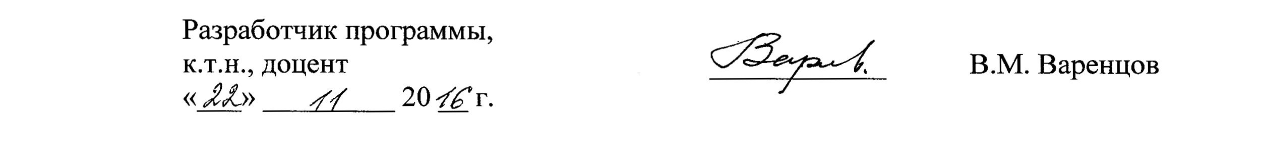

Приложение

ЛИСТ АКТУАЛИЗАЦИИ РАБОЧЕЙ ПРОГРАММЫ

Рабочая программа по дисциплине «Энергосберегающие технологии» (Б1.В.ОД.4) на 201 __/201 __ учебный год актуализирована без изменений.

Разработчик программы,  к.т.н., доцент | ____________ | В.М. Варенцов
«___» _________ 20 __ г.

